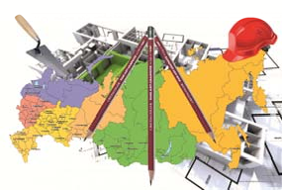
ООО «СТРОЙКОМ»
153023, г. Иваново, ул. Революционная, д.20Б, 1007
Тел./ф.: (4932) 34-47-79
E-mail: iv-str@yandex.ru

Член СРО Ассоциация проектировщиков «Проектирование дорог и инфраструктуры» Регистрационный номер в гос. реестре СРО-П-168-22112011
Регистрационный номер в реестре членов 040313/583, дата регистрации 04.03.2013

«Разработка проектно-сметной документации на объект: Строительство газопровода низкого давления по д. Путятино Гаврилово-Посадского района Ивановской области»

ПРОЕКТНАЯ ДОКУМЕНТАЦИЯ

ПРОЕКТ МЕЖЕВАНИЯ ТЕРРИТОРИИ (ОСНОВНАЯ ЧАСТЬ)

01293/20-ПМТ.ОЧ

Иваново, 2020

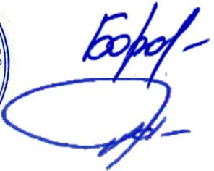
ООО «СТРОЙКОМ»
153023, г. Иваново, ул. Революционная, д.20Б, 1007
Тел./ф.: (4932) 49-44-33, 58-13-23
E-mail: iv-str@yandex.ru

Член СРО Ассоциация проектировщиков «Проектирование дорог и инфраструктуры» Регистрационный номер в гос. реестре СРО-П-168-22112011
Регистрационный номер в реестре членов 040313/583, дата регистрации 04.03.2013

«Разработка проектно-сметной документации на объект: Строительство газопровода низкого давления по д. Путятино Гаврилово-Посадского района Ивановской области»

ПРОЕКТНАЯ ДОКУМЕНТАЦИЯ

ПРОЕКТ МЕЖЕВАНИЯ ТЕРРИТОРИИ (ОСНОВНАЯ ЧАСТЬ)

01293/20-ПМТ.ОЧ
Взам. инв.

Директор Р. Н. Боровский
Подпись и

ГИП С. И. Кривов

Иваново, 2020
Инв. №

Общее колличество листов-13.
 |  |  |  |  |  | 01293/20- ПМТ.ОЧ-С
Изм. | Кол.уч. | Лист | № док. | Подпись | Дата
Исполнит |  | Кривов |  |  | 10.20 | Содержание | Стадия | Лист | Листов
 |  |  |  |  |  |  | П | 1 | 1
Н. контроль |  | Полетаева |  |  | 10.20 |  | ООО "СтройКом"
ГИП |  | Кривов |  |  | 10.20
СОДЕРЖАНИЕ
Разд ел | Обозначение | Наименование | Стр.
 |  | Том 2. Проект межевания территории. Основная часть
 | 01293/20-ПМТ.ОЧ-ПЗ | Пояснительная записка | 8 листов
 |  | Введение
1 |  | Общие данные
2 |  | Сведения об использованных материалах
3 |  | Выделение территорий, подлежащих межеванию
4 |  | Правовой статус объектов планирования
5 |  | Установление сервитутов
6 |  | Основные показатели по проекту межевания
7 |  | Структура территории, образуемой в результате  межевания
8 |  | Формирование красных линий
9 |  | Правовой статус объекта межевания
 |  | Графическая часть
 | 01293/20-ПМТ.ОЧ-ГЧ  (лист1,2) | Чертёж межевания на кадастровом плане  территории М 1:1000 | 2 листа

ПОЯСНИТЕЛЬНАЯ ЗАПИСКА
Введение
Документация по межеванию территории, предусматривающая размещение линейного объекта – сетей газоснабжения д.Путятино Гаврилово-Посадского муниципального района Ивановской области разработана на основании Постановления Администрации Петровского городского поселения №191П от 30.10.2020г. о разработке ППТ и ПМТ линейного объекта:«Разработка проектно-сметной документации на объект: Строительство газопровода низкого давления по д. Путятино Гаврилово-Посадского района Ивановской области».
Документация подготовлена в соответствии со статьей 43 "Градостроительного кодекса Российской Федерации" от 29.12.2004 N 190-ФЗ (ред. от 31.12.2017).
Картографический материал выполнен в системе координат 1963г., система высот –
Балтийская.
1. Общие данные
Территория подготовки проекта межевания расположена в юго-западной части Ивановской области Гаврилово-Посадского муниципального района.
Проект межевания подготавливается в составе проекта планировки указанной территории. Образуемый земельный участок относится к категории земель – земли населенных пунктов,
земли сельскохозяйственного назначения.
Способ образования земельных участков образование из земель, находящихся в государственной или муниципальной собственности.
Вид разрешенного использования образуемых земельных участков согласно классификатору видов разрешенного использования земельных участков:
Размещение объектов капитального строительства в целях обеспечения Коммунальное физических и юридических лиц коммунальными услугами, в частности:
обслуживание поставки воды, тепла, электричества, газа, предоставления услуг связи, 3.1
отвода канализационных стоков, очистки и уборки объектов
недвижимости……….
Образуемый земельный участок расположен в следующих кадастровых кварталах:
37:03:011208, 37:03:010605.
Документация по разработке проекта межевания линейных объектов - сети газоснабжения, выполнена на основании документов:
- Технического задания на разработку проекта планировки с проектом межевания в составе.
- Постановления Администрации Петровского городского поселения №191П от 30.10.2020г. о
разработке ППТ и ПМТ линейного объекта:«Разработка проектно-сметной документации на объект: Строительство газопровода низкого давления по д. Путятино Гаврилово-Посадского района Ивановской области».
Для разработки документации были собраны следующие исходные данные:
  - Топографическая съемка, масштаб 1:500.
  - Кадастровые планы территории на кадастровые кварталы 37:03:011208, 37:03:010605.
Цели выполнения проекта межевания
Цель выполнения проекта межевания территории – определение границ земельного участка линейных объектов (сетей газоснабжения), планируемого к строительству в границах проектирования в соответствии с проектом планировки и проектными предложениями по параметрам застройки территории.
Размеры земельного участка определены с учетом планируемого развития территории, проектируемых объектов, норм действующего законодательства в рамках выполнения работ по развитию застроенной территории.
 |  |  |  |  |  | 01293/20- ПМТ.ОЧ-ПЗ
Изм. | Кол.уч. | Лист | № док. | Подпись | Дата
Исполнит |  | Кривов |  |  | 10.20 | Пояснительная записка | Стадия | Лист | Листов
 |  |  |  |  |  |  | П | 1 | 8
Н. контроль |  | Полетаева |  |  | 10.20 |  | ООО "СтройКом"
ГИП |  | Кривов |  |  | 10.20

Нормативная база для проектирования:
- Градостроительный кодекс Российской Федерации.
- Земельный кодекс Российской Федерации.
- Водный кодекс Российской Федерации.
- Федеральный закон от 25.06.2002 № 73-ФЗ «Об объектах культурного наследия (памятниках истории и культуры) народов Российской Федерации».
- Федеральный закон от 22.07.2008 № 123 - ФЗ «Технический регламент о требованиях пожарной безопасности».
- Приказ Министерства экономического развития Российской Федерации от 03.08.2011
№388 «Об утверждении требований к проекту межевания земельных участков»
- Приказ Минстроя России от 25.04.2017 №738 /пр «Об утверждении видов элементов планировочной структуры».
- Правила выполнения инженерных изысканий, необходимых для подготовки документации по планировке, утвержденный постановлением Правительства РФ от 31.03.2017
№402.
- Положение о составе и содержании проектов планировки территории, предусматривающих размещение одного или нескольких линейных объектов, утвержденное постановлением Правительства РФ от 12.05.2017 №564.
- Постановление Правительства РФ от 22.04.2017 №485 «О составе материалов и результатов инженерных изысканий, подлежащих размещению в информационных системах обеспечения градостроительной деятельности, федеральной государственной информационной системе территориального планирования, государственном фонде материалов и данных инженерных изысканий, Едином государственном фонде данных о состоянии окружающей среды, ее загрязнении, а так же о форме и порядке их предоставления»
- Приказ Минстроя России №354/пр от 19.06.2018 «О не применении инструкция о порядке разработки, согласования, экспертизы и утверждения градостроительной документации» (приняты и введены в действие постановлением Госстроя РФ от 29.10.2002 № 150).
- «РДС 30-201-98. Система нормативных документов в строительстве. Руководящий документ системы. Инструкция о порядке проектирования и установления красных линий в городах и других поселениях Российской Федерации» (принят постановлением Госстроя РФ от 06.04.1998 № 18-30).
- Закон Ивановской области «О градостроительной деятельности на территории Ивановской области» от 14.07.2008 №82-ОЗ.
- Региональные нормативы градостроительного проектирования Ивановской области, утвержденные постановлением Правительства Ивановской области от 29.12.2017 №526-п.
- Правила землепользования и застройки, утвержденные решением совета Петровского городского поселения от 15.07.2013 №228.

2. Сведения об использованных материалах
- Топографическая съемка масштаба 1:500
- Проект планировки территории.
- Кадастровые планы территории.
Таблица 1. Современное использование территории
в кадастровом районе 37:03.
Номер кадастрового Площадь кадастрового Количество земельных участков квартала квартала, га
37:03:011208 - 145
37:03:010605 - 271
Таблица 2. Земельные участки, на части которых будет оформлен сервитут (аренда или письмо-согласие).
 |  |  |  |  |  | 01293/20-ПМТ.ОЧ-ПЗ | Лист
 |  |  |  |  |  |  | 2
Изм. | Кол.уч. | Лист | № док. | Подпись | Дата

Номер кадастрового Площадь Площадь части Собственник участка кадастрового земельного участка,
участка, м² используемого для
строительства, м²
37:03:010605:284 2205495 704 -
- Выделение территорий, подлежащих межеванию
Границы территорий выделены в соответствии с «Чертежом планировки территории» и с учетом границ ранее выделенных земельных участков фактически сложившихся объектов в пределах границ проектирования и на прилегающей территории.
Проектное решение предусматривает выделение земельных участков для размещения линейного объекта сети газоснабжения. В соответствии с правилами выделения объекта недвижимого имущества, для линейного объекта должны быть образованы четыре земельных участка, обеспечивающий беспрепятственную его прокладку и дальнейшую эксплуатацию.
Образуемые земельные участки ЗУ1,ЗУ2 и ЗУ4 будут предоставлены во временное пользование на период строительства линейного объекта, а земельный участок ЗУ3 будет предоставлен в собственность под ШГРП.
Таблица 3
Обозначение Кадастровые Категория земель Собственник Площадь Земельного участка кварталы, в участка участка,
границах которых кв.м
образуется земельный участок
Земли Государственная
:ЗУ1 37:03:011208 населенных собственность не 1528
пунктов разграничена
Земли Государственная
:ЗУ2 37:03:011208 населенных собственность не 483
пунктов разграничена
Земли Государственная
:ЗУ3 37:03:011208 населенных собственность не 24
пунктов разграничена
Земли Государственная
:ЗУ4 37:03:011208 населенных собственность не 4265
пунктов разграничена

- Правовой статус объектов планирования
На период подготовки проекта межевания, территория в границах проектирования представляет собой зоны:
Ж – 1 Зона населенных пунктов
СХ Зона сельскохозяйственного назначения
На территории имеются действующие линейные объекты инженерных сетей, улицы и проезды.
В границах проектируемой территории, земельные участки, которые будут использованы для размещения объекта строительства не поставлены на кадастровый учет.

- Установление сервитутов
Мероприятия по изъятию земельных участков не проводятся. Для предоставления земельных участков на период строительства, оформляется публичный сервитут на соответствующих условиях.
 |  |  |  |  |  | 01293/20-ПМТ.ОЧ-ПЗ | Лист
 |  |  |  |  |  |  | 3
Изм. | Кол.уч. | Лист | № док. | Подпись | Дата

Таблица 4
номер части земельного квартал для размещения форма площадь участка собственности кв.м.
37:03:010605:284/чзу1 37:03:010605 линейного объекта - 44
37:03:010605:284/чзу2 37:03:010605 линейного объекта - 24
37:03:010605:284/чзу3 37:03:010605 линейного объекта - 636
Земельные участки 37:03:010605:284/чзу1 и 37:03:010605:284/чзу3 будут оформлены в аренду на период строительства, а земельный участок 37:03:010605:284/чзу2 будет оформлен в аренду для размещения ШГРП.

6. Основные показатели по проекту межевания
Сформированные границы земельных участков позволяют обеспечить необходимые требования по строительству и охране сетей газоснабжения в кварталах жилой застройки в условиях сложившейся планировочной системы территории проектирования.
Обозначение  земельного участка |  |  |  | Разрешенное использование |  |  |  | Площадь  участка, кв.м.
:ЗУ1-ЗУ4 |  |  |  | Размещение объектов капитального строительства в целях  обеспечения физических и юридических лиц коммунальными услугами, в частности: поставки воды, тепла, электричества, газа, предоставления услуг связи, отвода канализационных стоков, очистки и уборки объектов недвижимости……. |  |  |  | 6300
- Структура территории, образуемой в результате межевания
Данным проектом предусматривается строительство сетей газоснабжения для объектов, расположенных на территории д.Путятино. Образование земельных участков из земель населенных пунктов кадастровых кварталов 37:03:011208, 37:03:010605, государственная собственность на которых не разграничена. Вновь образуемые земельные участки будет отнесены к территории земель населенного пункта (S=6300 м²).
Установление красных линий
На данной территории красные линии, обозначающих границы территорий, предназначенных для строительства линейного объекта не установлены. Для размещения линейного объекта (строительство сетей газоснабжения) красные линии не устанавливаются.
- Границы зон с особыми условиями.
Границы зон с особыми условиями использования на данной территории установлены для следующих коммуникаций:
  - Охранная зона ВЛ 10кв , КН-37:03-6.124
Определены участки (Таблица 4), от собственников которых требуются письма-согласия на прохождение трассы газопровода и договора аренды на соответствующих условиях:
- Границы территорий объектов культурного наследия.
Схема границ зон территорий объектов культурного наследия не разрабатывается в виду отсутствия таких зон согласно задания на подготовку.
- Правовой статус объекта межевания
На период подготовки проекта межевания территория проектирования является застроенной, имеются действующие линейные объекты инженерных сетей. Настоящий проект обеспечивает равные права и возможности правообладателей земельных участков в соответствии с действующим законодательством. Сформированные границы земельных участков позволяют обеспечить необходимые требования по содержанию и обслуживанию объектов жилой застройки в условиях сложившейся планировочной системы территории проектирования. Вид разрешенного использования земельного участка в соответствии с «Классификатором видов разрешенного
 |  |  |  |  |  |  | 01293/20-ПМТ.ОЧ-ПЗ |  | Лист
 |  |  |  |  |  |  |  |  | 4
Изм. | Кол.уч. | Лист | № док. |  | Подпись | Дата

использования земельных участков» будет «Коммунальное обслуживание».
Проект межевания территории для строительства объекта соответствует государственным нормам, правилам, стандартам, исходным данным, а также техническому заданию на разработку документации по планировке территории.
Границы участка устанавливаются впервые.
Перечень координат характерных точек границ образуемого земельного участка.
 |  |  |  |  |  | 01293/20-ПМТ.ОЧ-ПЗ | Лист
 |  |  |  |  |  |  | 5
Изм. | Кол.уч. | Лист | № док. | Подпись | Дата
Обозначение характерных точек границ | Координаты, м
 | X | Y
:ЗУ1 – 1528 м2
н1 | 264648.79 | 172060.73
н2 | 264592.20 | 172141.81
1 | 264578.61 | 172166.32
2 | 264578.26 | 172166.17
3 | 264577.91 | 172166.32
4 | 264577.76 | 172166.67
5 | 264577.91 | 172167.02
6 | 264578.26 | 172167.12
н3 | 264575.82 | 172171.42
н4 | 264555.00 | 172199.84
н5 | 264602.81 | 172239.75
н6 | 264607.19 | 172234.50
н7 | 264629.38 | 172253.02
н8 | 264626.77 | 172256.05
н9 | 264607.70 | 172240.13
н10 | 264603.31 | 172245.38
н11 | 264549.55 | 172200.51
н12 | 264559.58 | 172186.82
н13 | 264532.10 | 172165.55
н14 | 264571.25 | 172114.99
н15 | 264568.69 | 172113.00
н16 | 264577.73 | 172101.33
н17 | 264580.89 | 172103.77
н18 | 264574.30 | 172112.29
н19 | 264576.86 | 172114.27
н20 | 264544.48 | 172156.09
7 | 264544.40 | 172156.04
8 | 264544.02 | 172155.97
9 | 264543.71 | 172156.19
10 | 264543.64 | 172156.57
11 | 264543.86 | 172156.88
н21 | 264537.72 | 172164.83
н22 | 264561.94 | 172183.59
н23 | 264572.44 | 172169.26

 |  |  |  |  |  | 01293/20-ПМТ.ОЧ-ПЗ | Лист
 |  |  |  |  |  |  | 6
Изм. | Кол.уч. | Лист | № док. | Подпись | Дата
н24 | 264588.80 | 172139.69
н25 | 264645.51 | 172058.44
37:03:011208:194
12 | 264561.56 | 172132.42
13 | 264561.41 | 172132.77
14 | 264561.06 | 172132.92
15 | 264560.71 | 172132.77
16 | 264560.56 | 172132.42
17 | 264560.71 | 172132.07
18 | 264561.06 | 172131.92
19 | 264561.41 | 172132.07
:ЗУ2 - 483 м2
н38 | 264526.13 | 172541.00
н39 | 264522.93 | 172543.41
н40 | 264484.04 | 172491.69
н41 | 264430.03 | 172485.25
н42 | 264430.39 | 172482.27
н43 | 264430.50 | 172481.28
н44 | 264486.21 | 172487.92
:ЗУ3 – 24 м2
н42 | 264430.39 | 172482.27
н41 | 264430.03 | 172485.25
н45 | 264429.68 | 172488.23
н46 | 264425.70 | 172487.75
н47 | 264426.06 | 172484.77
н48 | 264426.41 | 172481.79
:ЗУ4 – 4265 м2
н49 | 264426.53 | 172480.80
н48 | 264426.41 | 172481.79
н47 | 264426.06 | 172484.77
н50 | 264341.05 | 172474.63
н51 | 264332.37 | 172547.31
н52 | 264329.36 | 172586.03
н53 | 264332.74 | 172593.03
н54 | 264353.85 | 172597.31
н55 | 264331.37 | 172707.80
н56 | 264322.08 | 172705.93
н57 | 264310.20 | 172764.79
н58 | 264311.61 | 172777.07
н59 | 264304.96 | 172822.44
н60 | 264301.00 | 172821.86
н61 | 264303.85 | 172802.42
20 | 264306.38 | 172804.64
21 | 264306.74 | 172804.76
22 | 264307.09 | 172804.59
23 | 264307.21 | 172804.23
24 | 264307.04 | 172803.88

 |  |  |  |  | н62 |  | 264304.02 | 172801.23
 |  |  |  |  | н63 |  | 264307.58 | 172777.01
 |  |  |  |  | н64 |  | 264306.15 | 172764.62
 |  |  |  |  | н65 |  | 264318.95 | 172701.22
 |  |  |  |  | н66 |  | 264328.24 | 172703.09
 |  |  |  |  | н67 |  | 264348.96 | 172600.44
 |  |  |  |  | н68 |  | 264329.99 | 172596.61
 |  |  |  |  | н69 |  | 264325.29 | 172586.79
 |  |  |  |  | н70 |  | 264328.39 | 172546.95
 |  |  |  |  | н71 |  | 264337.08 | 172474.15
 |  |  |  |  | н72 |  | 264322.34 | 172472.40
 |  |  |  |  | н73 |  | 264313.84 | 172547.23
 |  |  |  |  | н74 |  | 264314.68 | 172552.82
 |  |  |  |  | н75 |  | 264303.19 | 172654.06
 |  |  |  |  | н76 |  | 264295.11 | 172681.58
 |  |  |  |  | н77 |  | 264288.59 | 172739.00
 |  |  |  |  | н78 |  | 264284.61 | 172738.55
 |  |  |  |  | н79 |  | 264291.17 | 172680.78
 |  |  |  |  | н80 |  | 264299.25 | 172653.26
 |  |  |  |  | н81 |  | 264310.65 | 172552.89
 |  |  |  |  | н82 |  | 264309.81 | 172547.31
 |  |  |  |  | н83 |  | 264315.77 | 172494.81
 |  |  |  |  | 25 |  | 264315.96 | 172494.89
 |  |  |  |  | 26 |  | 264316.31 | 172494.74
 |  |  |  |  | 27 |  | 264316.46 | 172494.39
 |  |  |  |  | 28 |  | 264316.31 | 172494.04
 |  |  |  |  | 29 |  | 264315.96 | 172493.89
 |  |  |  |  | н84 |  | 264315.87 | 172493.93
 |  |  |  |  | н85 |  | 264318.82 | 172467.95
 |  |  |  |  | н86 |  | 264319.77 | 172468.06
 |  |  |  |  | н87 |  | 264323.05 | 172439.14
 |  |  |  |  | 30 |  | 264323.72 | 172439.13
 |  |  |  |  | 31 |  | 264324.07 | 172438.98
 |  |  |  |  | 32 |  | 264324.21 | 172438.62
 |  |  |  |  | 33 |  | 264324.06 | 172438.27
 |  |  |  |  | 34 |  | 264323.70 | 172438.13
 |  |  |  |  | н88 |  | 264323.17 | 172438.14
 |  |  |  |  | н89 |  | 264328.83 | 172388.25
 |  |  |  |  | н90 |  | 264332.81 | 172388.70
 |  |  |  |  | н91 |  | 264323.74 | 172468.53
 |  |  |  |  | н92 |  | 264333.41 | 172469.69
 |  |  |  |  | н93 |  | 264357.89 | 172296.30
 |  |  |  |  | н94 |  | 264327.64 | 172292.02
 |  |  |  |  | н95 |  | 264330.62 | 172270.90
 |  |  |  |  | н96 |  | 264334.58 | 172271.46
 |  |  |  |  | н97 |  | 264332.16 | 172288.62
 |  |  |  |  | н98 |  | 264362.41 | 172292.89
 |  |  |  |  |  | 01293/20-ПМТ.ОЧ-ПЗ |  |  | Лист
 |  |  |  |  |  |  |  |  | 7
Изм. | Кол.уч. | Лист | № док. | Подпись | Дата

 |  |  |  |  |  | 01293/20-ПМТ.ОЧ-ПЗ | Лист
 |  |  |  |  |  |  | 8
Изм. | Кол.уч. | Лист | № док. | Подпись | Дата
н99 | 264337.38 | 172470.16
37:03:011208:212
35 | 264309.76 | 172775.51
36 | 264309.61 | 172775.86
37 | 264309.26 | 172776.01
38 | 264308.91 | 172775.86
39 | 264308.76 | 172775.51
40 | 264308.91 | 172775.16
41 | 264309.26 | 172775.01
42 | 264309.61 | 172775.16
37:03:011208:216
43 | 264351.03 | 172610.67
44 | 264350.24 | 172612.88
45 | 264349.98 | 172613.16
46 | 264349.60 | 172613.18
47 | 264349.32 | 172612.92
48 | 264349.30 | 172612.54
49 | 264350.09 | 172610.33
50 | 264350.35 | 172610.05
51 | 264350.73 | 172610.03
52 | 264351.01 | 172610.29
37:03:011208:213
53 | 264312.39 | 172745.86
54 | 264312.24 | 172746.21
55 | 264311.89 | 172746.36
56 | 264311.54 | 172746.21
57 | 264311.39 | 172745.86
58 | 264311.54 | 172745.51
59 | 264311.89 | 172745.36
60 | 264312.24 | 172745.51
37:03:010605:284/чзу1 – 44 м2
н7 | 264629.38 | 172253.02
н26 | 264637.80 | 172260.05
н27 | 264635.87 | 172262.35
н28 | 264635.23 | 172263.12
н8 | 264626.77 | 172256.05
37:03:010605:284/чзу2 – 24 м2
н26 | 264637.80 | 172260.05
н29 | 264639.72 | 172257.74
н30 | 264642.79 | 172260.31
н31 | 264640.87 | 172262.61
н32 | 264638.95 | 172264.91
н27 | 264635.87 | 172262.35
37:03:010605:284/чзу3– 636 м2
н31 | 264640.87 | 172262.61
н33 | 264757.43 | 172359.92
н34 | 264761.91 | 172366.34

н35 264758.63 172368.63
н36 264754.46 172362.64
н37 264638.30 172265.68
н32 264638.95 172264.91
Проектом межевания территории предполагается образование земельных участков (ЗУ1-
ЗУ4) площадью 6300 м².
- ЗУ1 площадью 1528 м²;
- ЗУ2 площадью 483 м²;
- ЗУ3 площадью 24 м²;
- ЗУ4 площадью 4265 м²;
Зона устанавливаемых сервитутов, площадью 704 м²,
К территориям общего пользования будет отнесено 6300 м², к зоне действия публичных
сервитутов – 704 м².
 |  |  |  |  |  | 01293/20-ПМТ.ОЧ-ПЗ | Лист
 |  |  |  |  |  |  | 9
Изм. | Кол.уч. | Лист | № док. | Подпись | Дата

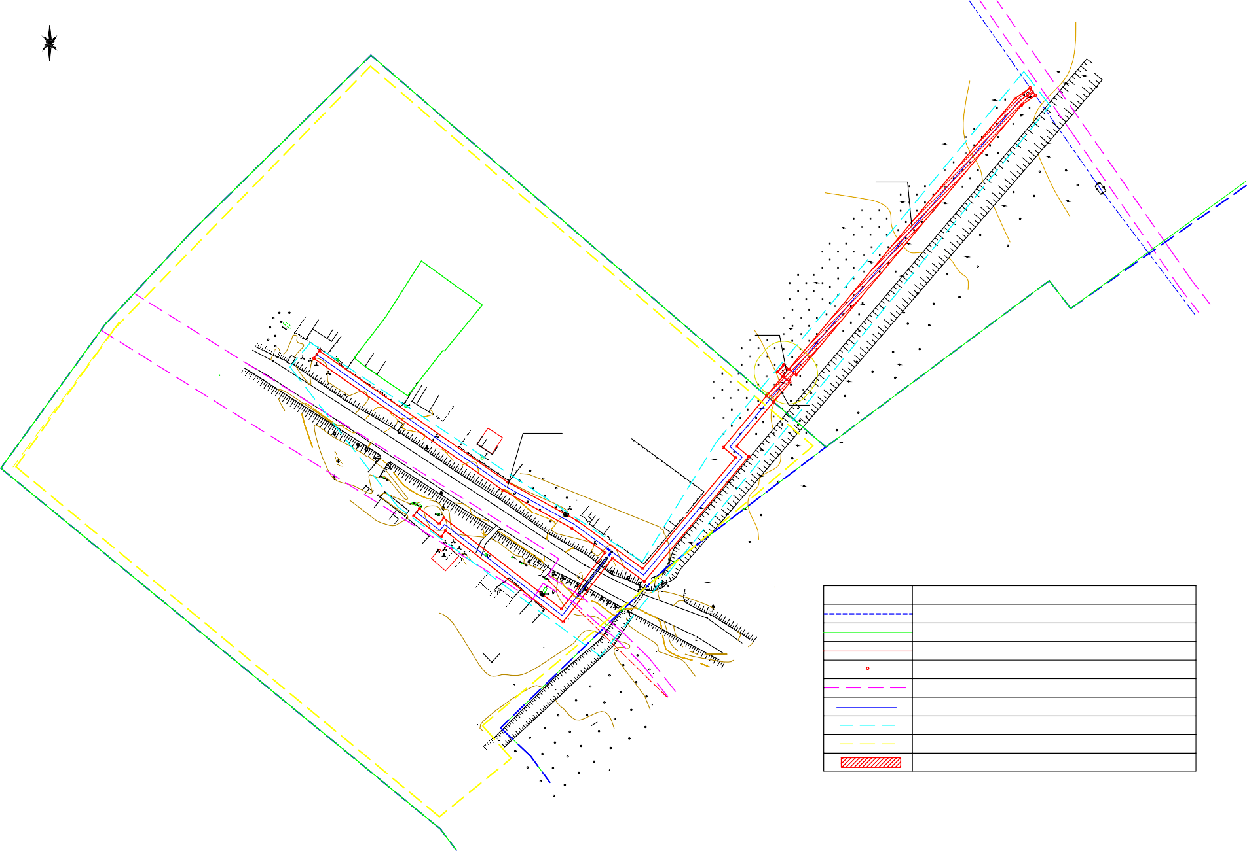
№6а
№2а
С  Ю | 37:03:011208:192 №10а 37:03:011208:3  н1  №8а  н25 37:03:011208:191  37:03:011208:219  37:03:011208:190  37:03-6.124  37:03:011208:220  н17  №5а н18 н19  н16 37:03:011208:193  н15 н14  №3а | д.Путятино  37:03:011208  №4а ЗУ1  37:03:011208:189  н2  н24  1-6  н3 37:03:011208:188  н23  37:03:011208:194  12-19 37:03:011208:143 н22  37:03:011208:221  н12  37:03:011208:144  н20 7-11  37:03:011208:195  н21  №1а  н13 | н4 | н11 |  | 115.02 | 117.37  116.13  37:03:010605 37:03:010605:284 н34 117.27  117.42  н33  116.96 н35  н36  117.10  116.37 117.15  116.42 117.22  37:03:010605:284/чзу3  116.12 116.23 116.86  116.37  116.12  116.01  116.07  115.96  115.96  115.93  115.87  115.88  115.97  37:03:010605:284/11ч5.8з6 у2  115.57  н30 н31  115.63  н29 н32  н26 н37 115.42  115.45н27  н28  н7 37:03:010605:284/чзу1  115.42н8  37:03:011215  115.37  н6 н9 115.30  115.4н25 н10  115.42  115.36 115.35  115.42 115.39  115.28  115.33  Условные обозначения  115.87  O6osha¬ehne Hanmehobahne  Tpahnya kagactpobofo kbaptana  37:03:010605:284 Tpahnya n homep y¬tehhɵx semenahɵx y¬actkob Tpahnya o6pasyemofo semenahofo y¬actka  н21 To¬ka mobopota fpahnyɵ semenahofo y¬actka  Oxpahhae soha (pahee y¬tehhae) Npoektnpyemɵn fasompobog  Tpahnya teppntoppnn mpoekta memebahne Tpahnya hacenehhofo myhkta  uacta semenahofo y¬actka |  |  |  |  |  |  |  |  | 37:03-6.124
 |  |  |  |  |  |  |  |  |  |  |  |  |  | 01293/20-ПМТ.ОЧ-ГЧ
Строительство газопровода низкого давления по д. Путятино Гаврилово-Посадского района Ивановской области
а
 |  |  |  |  |  |  |  | Изм. | Кол.уч | . Лист | № док | . Подпис | ь Дат
 |  |  |  |  |  |  |  | Разраб. |  | Кривов И. |  |  | 10.2020 | Mpoektmewebahmeteppmtopmm (ochobhaeuacta) | Стадия | Лист | Листов
 |  |  |  |  |  |  |  |  |  |  |  |  |  |  | П | 1 | 2
 |  |  |  |  |  |  |  |  |  |  |  |  |  | Чертеж межевания на кадастровом плане территории 1:1000 | ООО "СтройКом"
 |  |  |  |  |  |  |  | Н.контр. |  | Полетаева |  |  | 10.2020
 |  |  |  |  |  |  |  | ГИП |  | Кривов С. |  |  | 10.2020

С 37:03:011215:288

ЗУ2
н38

н39
Условные обозначения

Ю

37:03:011208:12

А

37:03-6.124
O6osha¬ehne |  | Hanmehobahne
 |  | Tpahnya kagactpobofo kbaptana
37:03:010605:284 |  | Tpahnya n homep y¬tehhɵx semenahɵx y¬actkob
 |  | Tpahnya o6pasyemofo semenahofo y¬actka
н21 |  | To¬ka mobopota fpahnyɵ semenahofo y¬actka
 |  | Oxpahhae soha (pahee y¬tehhae)
 |  | Npoektnpyemɵn fasompobog
 |  | Tpahnya teppntoppnn mpoekta memebahne
 |  | Tpahnya hacenehhofo myhkta
 |  | uacta semenahofo y¬actka

37:03:011215:10

н44

115.36
н43 н42
н49

115.20

115.35
ЗУ3

н41
н45

115.25

н40

113.10

113.04

112.96

112.53

Пруд

н21

37:03:011208:12
н48
н46 н47

115.36

37:03:011208

37:03:011208:19

37:03:011208:20

37:03:011208:10

37:03:011208:14

115.45

д.Путятино

116.15
ЗУ4

н98

н93
№31
37:03:01№12018:186
№3 №5

37:03:011208:185

№7 №9

№11

116.03
115.36

№13

№23

н54
ЗУ4
№25

37:03:011208:216

№27

37:03:011208:215

№29

37:03:011208:26 37:03:011208:27

н96

н97

н90
37:03:011208:184
37:03:011208:183

н99

н50 н71
37:03:011208:182
№17
37:03:011208:181

н51
№19
№21

н53

н67

43-52
37:03:011208:214

№33

н95
№2

н94
37:03:011208:197

37:03:011208:198

н89

37:03:011208:199

30-34
н92
н91

н72

н70
37:03:011208:180
н52

н69
37:03:011208:188
н68
37:03:011208:188

н66 37:03:011208:177
н55

н56
№35
№37

37:03:011208:196 №4
№6
н88
н87 37:03:011208:200
н86

н85
25-29
н84 н83

37:03:011208:201
№39

н73 н74 37:03:011208:202

н65
37:03:011208:217
Б

53-60

н57

37:03:011208:212
н58
35-42
№41
37:03:011208:211

37:03:011208:34

37:03:011208
№8 №10

№14
№12

37:03:011208:40

№18
н82н81

№22
№20
37:03:011208:203

№24
№28

№26
№16
№30

37:03:011208:204
н75 н80

н76 37:03:011208:205

н79
Н
№32

37:03:011208:206
ЗУ4
37:03:011208:213

н77 н78
37:03:011208:209
№36
№38

н64

Н
н63

н62
20-24
н61
н59 н60

37:03:011208:37
37:03:011208:43
№34
37:03:011208:210

37:03:011208:45

37:03:011208:44
37:03:011208:50

37:03:011208:207

37:03:011208:208

37:03-6.124

01293/20-ПМТ.ОЧ-ГЧ

Изм. Кол.уч. Лист № док. Подпись

Дата
Строительство газопровода низкого давления по д. Путятино Гаврилово-Посадского района Ивановской области

Разраб.
Кривов И.
10.2020
Mpoektmewebahmeteppmtopmm (ochobhaeuacta)
Стадия П
Лист 2
Листов 2

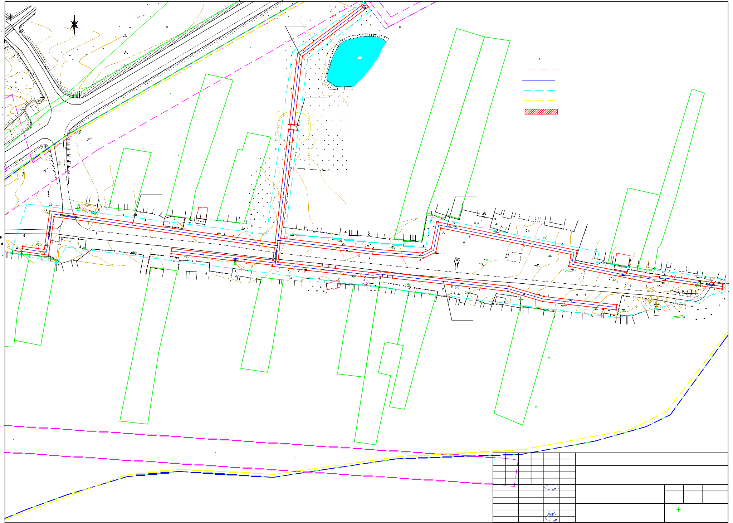

37:03:011208:33
Чертеж межевания на кадастровом плане территории 1:1000
ООО "СтройКом"

